讓海報在活動之間重複使用
任何活動用過的每一張圖片、影片與文件都在同一個媒體庫裡 — 以及為什麼從這裡刪除， 影響會比你想的更遠。
2026-08-27 · https://offision.com/help/zh-hant/events/reuse-posters-across-events/
加到活動上的海報、橫幅、影片與文件全都落在同一個共用媒體庫裡，而這一頁就是那個媒體庫。主辦人從自己的活動往裡面上傳；你一次看到全部。
Where in Offision: admin app → activity/media (已上傳的媒體)
它以資料夾放著圖片、影片、PDF 與資料檔。活動顯示的每一樣東西 — 公開頁面上的海報、大堂螢幕上的橫幅、電子錢包通行證上的圖片 — 都來自這裡。
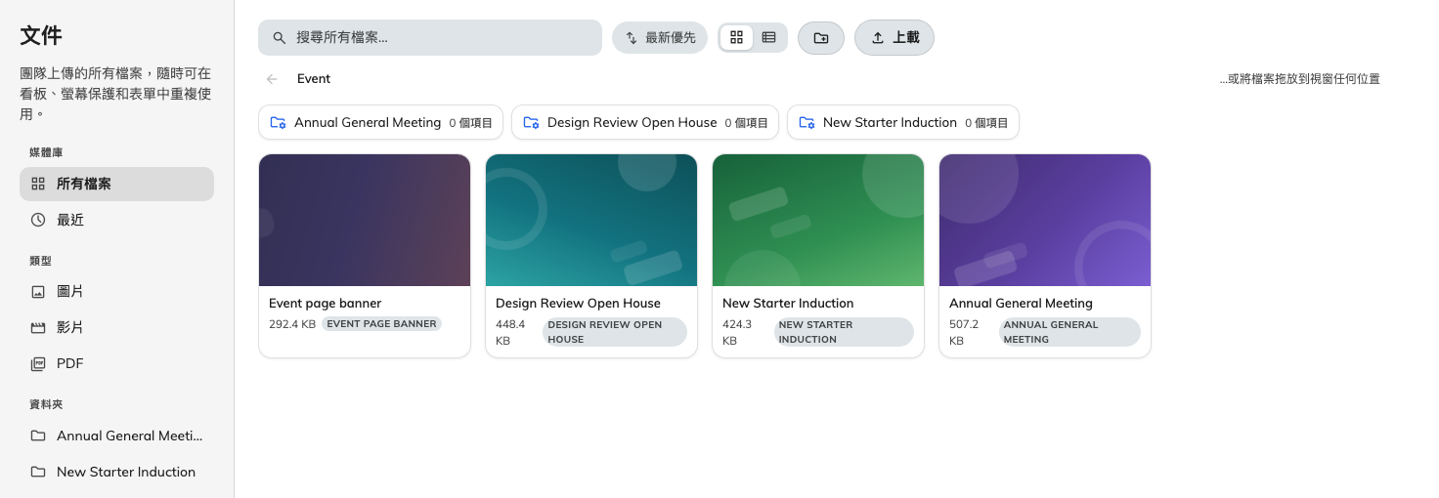
活動用過的每一張圖：左側依類型分，上方依活動分。

值得看一眼的理由
找一個可以重複使用的檔案。 正在籌備這一季活動的主辦人，通常想要上一季的美術檔；翻媒體庫比去問當時的人要原檔快得多。
看看累積了什麼。 共用媒體庫正是重複檔案堆積的地方 — 同一張照片的四種裁切，由四個找不到第一張的人分別上傳。在這裡整理很便宜，等到通行證開始指向它們就麻煩了。
刪除會伸進正在進行的活動:
這裡的檔案就是活動正在用的那一份，不是複本。刪掉一個，會讓任何使用它的活動失去海報 — 包括已經發布、已經有公開頁面的活動 — 也會弄壞已經躺在別人手機裡的電子錢包通行證上的橫幅，因為通行證在發出很久之後仍會重新抓取圖片。
刪除之前先確認那張圖被什麼用著；活動一旦發布，最好就別再動它的檔案。

這一頁不是什麼
- 它不是活動取得海報的地方。 那是在活動上，由執行的人挑選。
- 它不是通用的檔案儲存空間。 這是活動的資料夾；Offision 其他部分的檔案放在別處。
- 它沒有自己的權限。 任何打得開活動區段的人，都看得到裡面的全部。

